INDICAÇÃO Nº 1625/2021

Excelentíssimo Senhor Presidente

Ementa: Pintura da lombada na Rua Antonio Betim, defronte residência 173– Jd. América II.

INDICAMOS a Excelentíssima Prefeita Municipal de Valinhos, Senhora Lucimara Godoy Vilas Boas, obedecendo aos termos regimentais vigentes, dentro das formalidades legais e ouvido o esclarecido Plenário, que proceda a estudos e tome as legais e cabíveis providências, objetivando-se a pintura da lombada na Rua Antonio Betim, defronte residência 173 – Jd. América II.

Justifica-se a presente indicação, pois, a lombada encontra-se com a pintura apagada, sendo necessária providência para que condutores avistem a lombada e reduzam a velocidade, evitando desta forma acidentes e danos aos seus veículos.

Anexo, fotos.

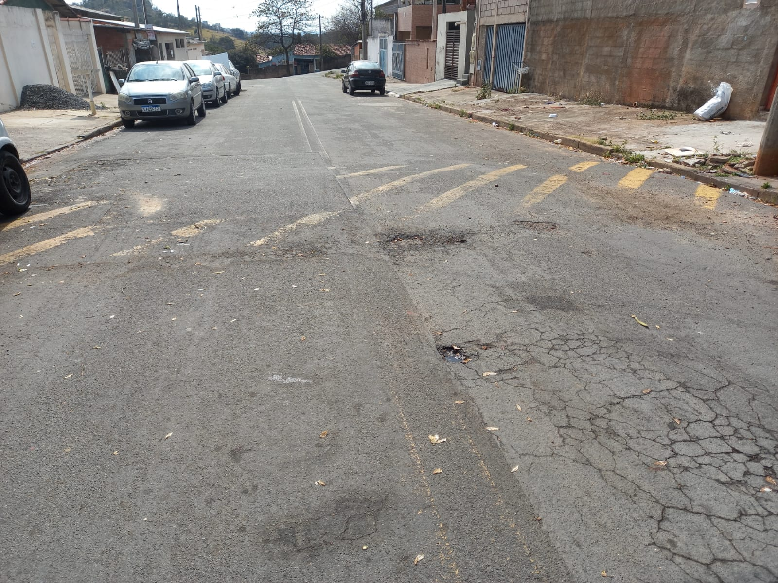

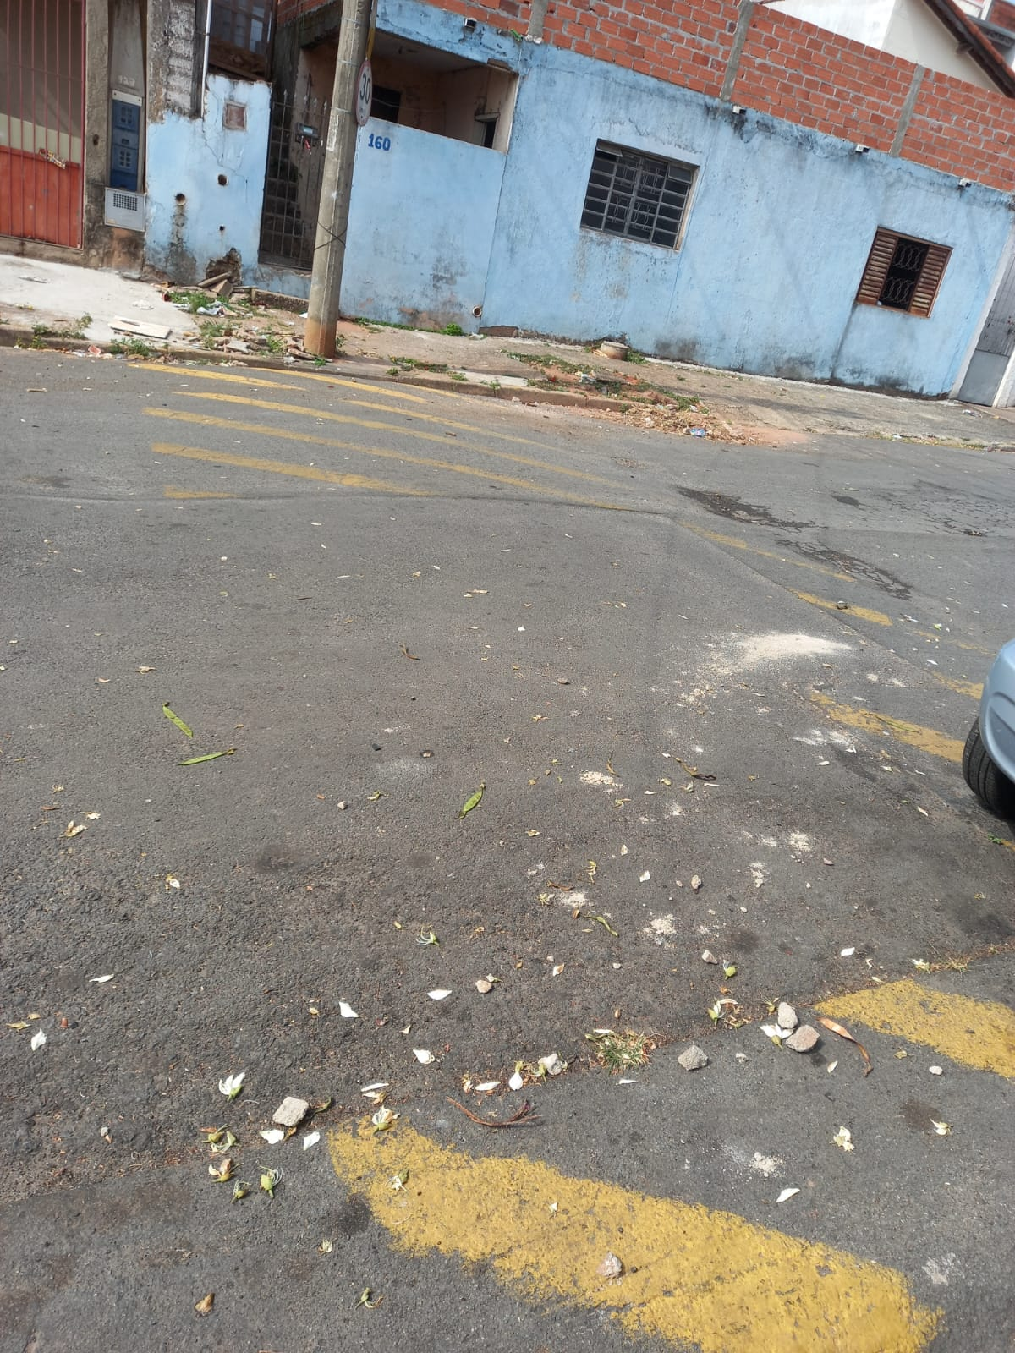

Diante do exposto, solicitamos a Senhora Prefeita Municipal, que estude com atenção esta nossa proposição e que na medida do possível procure atendê-la.

Valinhos 16 de agosto de 2021

______________________
FÁBIO DAMASCENO
Vereador

